ΕΠΙΚΟΙΝΩΝΙΑ ΜΕ ΜΙΑ ΒΑΣΗ ΔΕΔΟΜΕΝΩΝ

ΣΥΣΤΗΜΑ ΔΙΑΧΕΙΡΙΣΗΣ ΒΑΣΕΩΝ ΔΕΔΟΜΕΝΩΝ Σ.Δ.Β.Δ.
Relational Data Base Management System R.D.B.M.S.

Είναι ένα ειδικό λογισμικό, μια συλλογή από προγράμματα που,

- κάνει συγκέντρωση των δεδομένων

- παρέχει αποδοτική διαχείριση

- παρέχει πρόσβαση στα αποθηκευμένα δεδομένα

- συνδέει τα προγράμματα εφαρμογών με τα δεδομένα

- συνδέει τους χρήστες με τα δεδομένα

- παρέχει δυνατότητες καθορισμού των δικαιωμάτων πρόσβασης και των επιτρεπόμενων λειτουργιών ανά χρήστη

Μια Β.Δ. μέσω ενός Σ.Δ.Β.Δ. μπορεί να προσπελαστεί,

- τοπικά

- απομακρυσμένα

Ένα Σ.Δ.Β.Δ. διαθέτει,

- Μια γλώσσα ορισμού δεδομένων που την χρησιμοποιούν οι προγραμματιστές για τον καθορισμό του περιεχομένου της βάσης δεδομένων

- Μια γλώσσα χειρισμού δεδομένων που χρησιμοποιείται σε συνδυασμό με κάποια γλώσσα προγραμματισμού ώστε να μπορούν οι προγραμματιστές να εξάγουν δεδομένα από τη Β.Δ. (γλώσσα χειρισμού δεδομένων - Δομημένη Γλώσσα Ερωτημάτων, SQL).

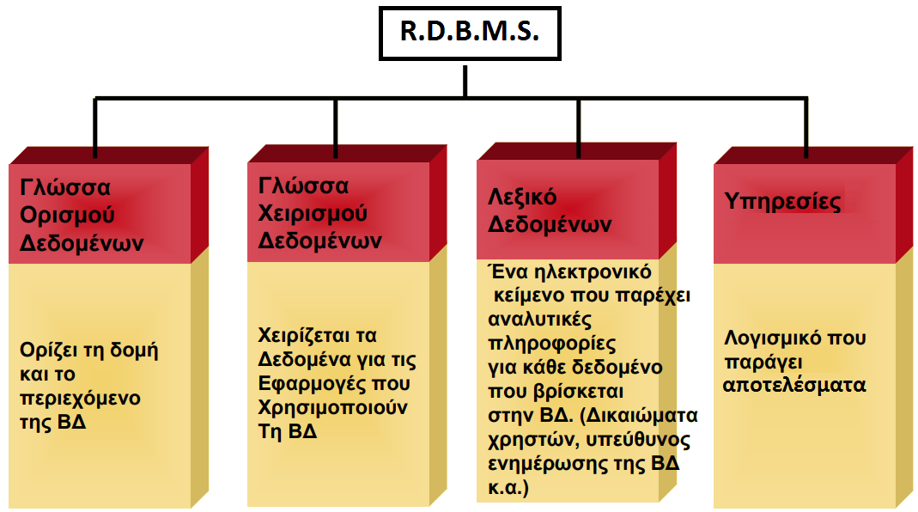
ΟΙ ΒΑΣΙΚΟΙ ΤΥΠΟΙ ΔΕΔΟΜΕΝΩΝ ΣΕ ΜΙΑ ΒΑΣΗ ΔΕΔΟΜΕΝΩΝ
Ένα Σ.Δ.Β.Δ. διαθέτει, συνήθως τους παρακάτω τύπους δεδομένων ώστε να είναι δυνατή η αναπαράσταση κάθε διαφορετικού τύπου δεδομένων.

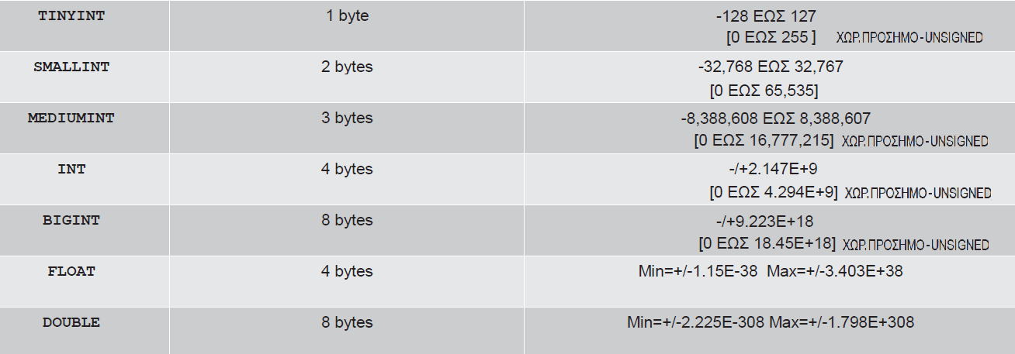
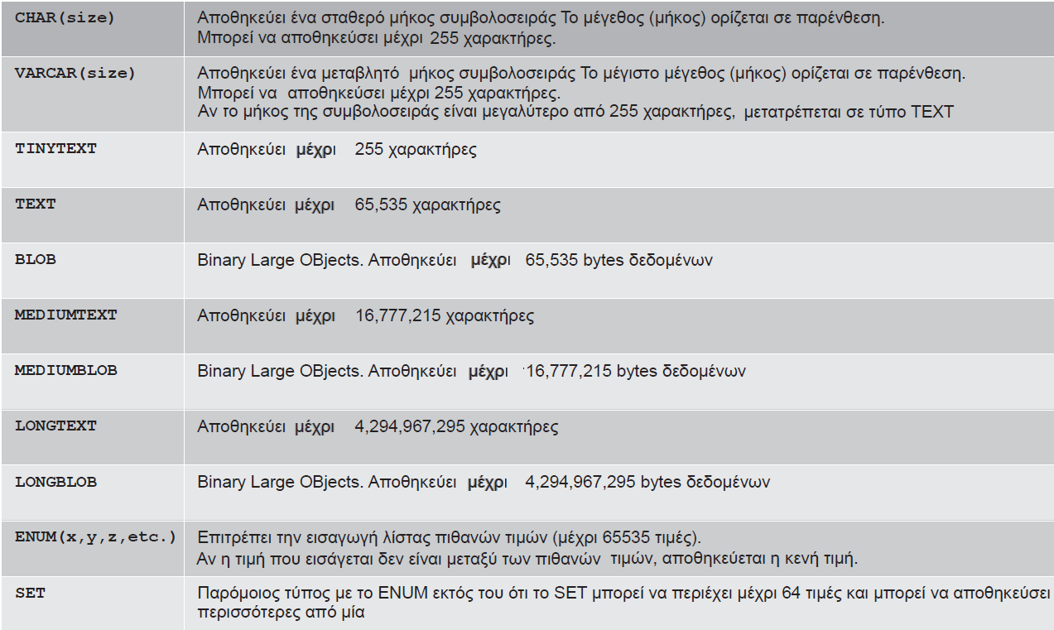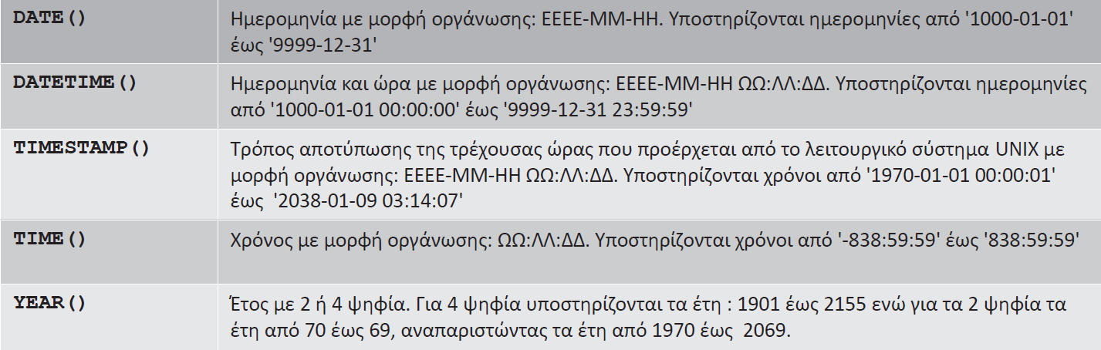

S.Q.L.

Η S.Q.L. (Structured Query Language) είναι μια ισχυρή γλώσσα για τον χειρισμό δεδομένων βάσεων και ένας από τους βασικούς λόγους της απόλυτης επικράτησης των σχεσιακών ΒΔ

Εξασφαλίζει μεταφερσιμότητα μεταξύ των σχεσιακών ΒΔ

Η γλώσσα SQL σχετίζεται με τη σχεσιακή άλγεβρα και τις γνωστές πράξεις αυτής,
- Ένωση (∪), Τομή (∩), Διαφορά (-), Καρτεσιανό Γινόμενο (Χ)
- Διαίρεση (÷), Επιλογή (ή Περιορισμός) (σ), Προβολή (π), Συνένωση (|><|)

H SQL σχεδιάστηκε από την IBM και αρχικά ονομαζόταν SEQUEL (Structured English Query Language)

H SQL υποστηρίζει
- ορισμό όψεων (views)
- προσδιορισμό ασφάλειας, δικαιωμάτων κ.λπ.
- ορισμό περιορισμών ακεραιότητας (integrity constraints)
- έλεγχο δοσοληψιών (transactions)

Η SQL μπορεί να εμφωλιάζεται μέσα σε πολλές γλώσσες προγραμματισμού
- Java, C/C++, C#, Pascal/Delphi, Visual Basic, PHP, COBOL, κ.λπ.

H SQL μπορεί να ορισθεί ως η συνύπαρξη δυο τύπων εντολών που λειτουργούν ως,
- Γλώσσα ορισμού δεδομένων (Γ.Ο.Δ. – D.D.L. Data Definition Language)
- Γλώσσα χειρισμού δεδομένων (Γ.Χ.Δ. – D.M.L. Data Manipulation Language)

ΑΡΧΙΤΕΚΤΟΝΙΚΗ ΜΙΑΣ ΒΑΣΗΣ ΔΕΔΟΜΕΝΩΝ

Η αρχιτεκτονική των ΣΔΒΔ περιλαμβάνει τρία διακεκριμένα επίπεδα.

- το εξωτερικό επίπεδο στο οποίο ανήκουν οι χρήστες είναι η περιοχή στην οποία εργάζονται και βλέπουν οι χρήστες τα δεδομένα της Β.Δ.

- το ιδεατό ή εννοιολογικό (ενδιάμεσο) επίπεδο όπου περιγράφονται τα δεδομένα και οι λογικές συσχετίσεις μεταξύ τους.

- το εσωτερικό επίπεδο της Βάσεως που περιλαμβάνονται οι τρόποι οργάνωσης και φύλαξης των δεδομένων στα μαγνητικά μέσα.

